«Атырау облысы Білім беру басқармасының
Атырау қаласы білім бөлімінің
«Хиуаз Доспанова атындағы жалпы білім беретін орта мектеп»
коммуналдық мемлекеттік мекемесі

Дарынды оқушыларды анықтау және олармен жүргізілетін жұмыс
ЕСЕБІ I тоқсан
“... Бізге керегі шын дарындар.
Нарық қол-аяғымызды қалай қыспасын,
мемлекет өзінің талантты ұлдары мен
қыздарын, нағыз әдебиет пен өнерін жасайтын
тарланбоз жүйріктерін қолдауға, қорғауға міндетті.”
Елбасы Н.Ә.Назарбаев.

Мақсаты: Оқушының қабілетін анықтау. Сол бағытқа байланысты тереңдетілген түрде тапсырмалар беру арқылы даму деңгейін, ой – өрісін одан әрі дамыту. Білім алудығы негізгі талаптарды жүзеге асыру
Жүргізілген жұмыс түрі: Оқытуда түрлі тақырыптарда әңгіме, пікірталас өткізіп, алған әсерлері туралы шығарма жаздыртамын. Күрделі тапсырмалар орындатамын. Ізденіс жұмыстарын (реферат, баяндама, сөзжұмбақтар, ребус, эссе жазу, ғылыми жобаларға қатысу т.б.) өз бетінше ізденіп оқуды ұйымдастырамын.
Мектепішілік, қалалық, облыстық және қашықтықтан өткізілетін олимпиадаларға, конкурс-сайыстарға, ғылыми жобаларға қатыстырамын. Дарын – бұл табиғаттың берген сыйы болса, оқушы бойындағы жылт еткен сәулені сөндіріп алмай, әрі қарай шыңдау – ұстаздың кәсіби біліктілігіне байланысты. «Дарынды оқушы – ұлт болашағы» десек, әр мемлекеттің болашағы мектебінде шыңдалады.
Қыркүйек айында оқушылардың ой-өрісін зерттеу арқылы дарынды оқушыны анықтадым. Ол Раджұлы Әліби: «Зерде» ғылыми жоба конкурсы қалалық кезеңде 2 орын, «Зерде» ғылыми жоба конкурсы облыстық кезеңге жолдама алды.
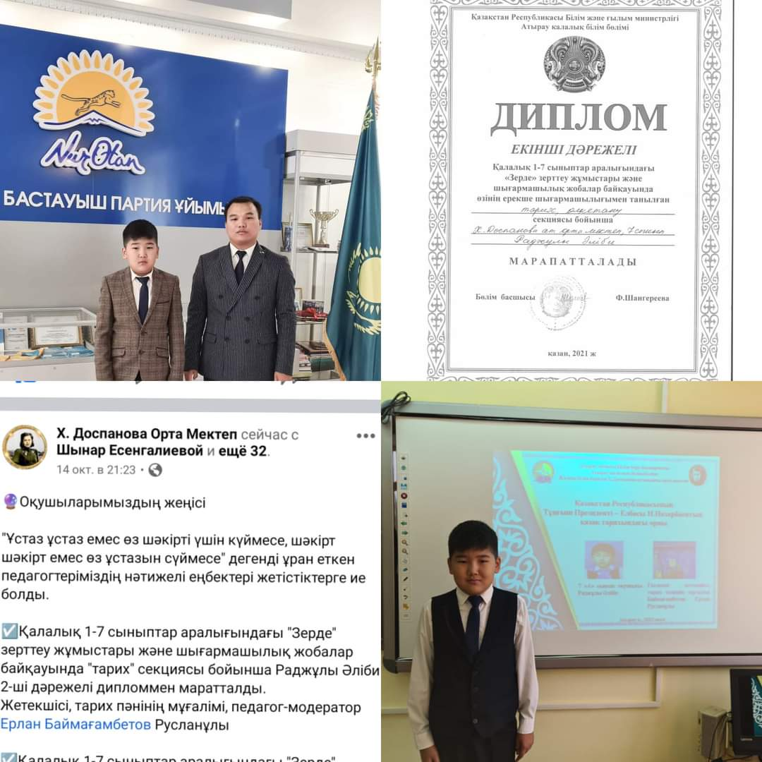
Мектебіміздің белсендісі әрі үздігі, 7«А» сынып оқушысы Раджұлы Әліби «Ozattar» - Қазақстан білімділерінің электронды энциклопедиясына жарыққа шықты.
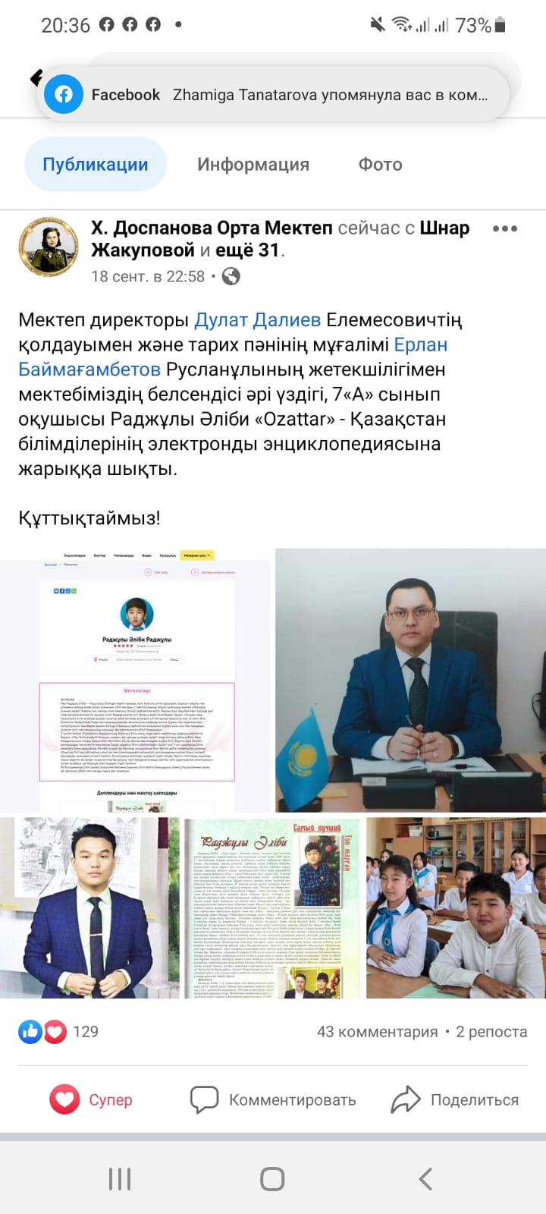
2020-2021 оқу жылы бойынша дарынды оқушылармен жасаған 1 тоқсан бойынша жоспарым өз деңгейіне жетті , себебі олар өздеріне жүктелген жүктемені сезініп, жақсы атқара білді, өз жауапкершіліктерін түсінді, және өз шығармашылық қабілеттерін шыңдай түсті.

Тарих пәнінің мұғалімі,
педагог-модератор _______________________ Баймағамбетов Е.Р.

«Хиуаз Доспанова атындағы жалпы білім беретін орта мектеп»
коммуналдық мемлекеттік мекемесі

Үлгерімі төмен оқушылармен жүргізілген жұмыс Есебі 1 тоқсан
Мақсаты: үлгерімі төмен оқушылармен түрлі жұмыстар жүргізу арқылы оқу үлгерімін арттыру. Балалардың артта қалуы мен нашар оқуын болдырмау және алдын алу. Үлгерімі төмен оқушылардың ауызша оқуға, қабілеттерін арттыру, оқу сапасын көтеру, пәнге деген қызығушылығын арттыру, тарихи білімін қалыптастыру.
Үлгермейтін оқушыларға арналған ереже
- Үлгермейтінге бірден жағдаятты сұрақ қойып, тез жауабын талап етуге болмайды.
- Оқушының ойлану мен дайындалуына жеткілікті уақыт беру
- Міндетті түрде жауап жазбаша болғаны жақсы
- Аз уақыт ішінде үлкен материалды меңгеріп алулары мүмкін емес, сондықтан қиын материалды шама шарқынша бөлімдерге бөліп беру керек.
- Жаңа өтілген тақырыптар бойынша сұрақтарға жауап берулерін талап етпеу керек, одан да келесі сабаққа қалдыру керек.
- Оқу қызметінің жетістігін қамтамасыз ету үшін мұғалім жұмыс жүйесін ойластыру керек.
- Мұндай оқушылардың өзіне деген, біліміне, күшіне деген сенімділігін қалыптастыру.
Үлгерімі төмен әр сыныпта кездеседі. Ең алғаш үлгерімі төмен оқушыларды анықтадым. Кейін үлгерімді жоғарлату үшін мотивация бердім. Мотивация-нәтиже қол жеткізетін процесс.
Аты жөні | Сыныбы | Пән бойынша жүргізілген жұмыстар | Нәтижесінде
Алдаберген Каусар | 5А | Тест жұмыстары  Логикалық тапсырмалар  Ауызша тақырып негізінде сұрақ-жауап | Қазақстан тарихы пәнінен 1 тоқсанда тоқсанда 4 шықты.
Асылбек Мерлан | 5Б |  | Қазақстан тарихы пәнінен 1 тоқсанда тоқсанда 4 шықты.
Зинулла Медет | 6А |  | Қазақстан тарихы пәнінен 1 тоқсанда тоқсанда 4 шықты.
Избасарова Мадина | 6Б |  | Қазақстан тарихы пәнінен 1 тоқсанда тоқсанда 4 шықты.

Сабақ барысында тапсырмаларды орындау, ауызша сабақ айту деңгейі төмен болды., қосымша жұмыс жоспары құрылып, жұмыс мазмұны күнделікті сабақта оқушыларға жеке тапсырмалар беріліп отырады.
Жұмыс басында атап кеткен оқушылар қосымша тапсырмаларға арналған бетшелер бастады.. Берілген тапсырмаларды оқушылар арнайы бастаған бетшелер орындады. Үлгерімі төмен оқушылармен сабақ үстінде және сабақтан тыс уақыттарында келесі тапсырмалар қолданылады: тест жұмысы, логикалық тапсырмалар, тарихи оқиғаларды жаттау.
Өздігінен жұмыс істеу барысында қателерін түзетуге оқушылармен жыл бойы жұмыс жасалады. Өздігінен жұмыс істеуде қателерін түзетуге жеңіл тест, кесте түрінде тапсырмалар беру керек. Күш салып орындаған жұмыстарының дұрыс жерін айтып, мақтау сөздер айтылып отырады.
Пән бойынша үлгерімі төмен оқушылардың білімін дамыту сабақ үлгерімін жақсартуда өз бетінше жұмыс істеуге әдеттендірем. Үлгерімі төмен оқушыларда дұрыс көзқарас қалыптастыру үшін ең алдымен ең оңай қызықты материал дайындаймын уақыт өткен сайын қызықты материал дайындаймын.

Менің үлгерімі төмен оқушылармен жұмыс істеуде өзінің табандылығын көрсете білу көп нәтиже береді.

Тарих пәнінің мұғалімі,
педагог-модератор Баймағамбетов Ерлан Русланұлы

